Комплексное задание на развитие читательской грамотности
«Излучина реки» для 6 класса
Автор-составитель: Т.В. Князева,
учитель русского языка и литературы
МОУ СШ №2
Используемая литература: Русский язык: учебник для общеобразовательных организаций: Г.К. Лидман-Орлова, С.Н. Пименова. Практика 6 класс. Учебник под ред. Г.К. Лидман-Орловой, 2-е изд., стереотипное. Вертикаль, М., Дрофа, 2014
Формируемые умения читательской грамотности:
- понимать смысловую структуру текста (определять тему и основную мысль)
- находить и извлекать главную информацию из текста
- интерпретировать информацию
- употреблять слова в соответствии с их лексическим значением
- подбирать синонимы к словам
- составлять мини-текст повествовательного характера
- использовать приобретённые знания и умения в практической деятельности
- понимать фактологическую информацию

Содержательная область: 1.Чтение для личных целей
2. Человек и природа
Контекст: личный
Тип текста: сплошной; несплошной
Уровень сложности заданий: высокий
Формат ответа: задание с выбором одного верного ответа; задание с развёрнутым ответом
Прочитайте тексты 1 и 2. Выполните задания.
Текст 1
Излучина (реки): крутой поворот; древнее название сильно извилистой реки, который возникает при определённых соотношениях водоносности реки и скорости её течения, то есть отклонение русла от прямолинейного направления. Изгиб, или излучина реки, напоминает форму древнего грозного оружия – лука.
Текст 2
Научные объяснения Впервые объяснил закономерность образования излучин, как ни странно, Эйнштейн. Это сложный обязательный процесс, который поверхностно напоминает размешивание ложкой чаинок в стакане с водой. Существуют подробные научные теории о том, как образуется излучина реки. Популярно это можно объяснить приблизительно так. Обязательно на пути потока попадется, пусть даже самое маленькое, препятствие в которое вода начнет биться с большой силой, вымывая все и перенося породу в противоположную сторону. На изгибе рек всегда один берег крутой и обрывистый, противоположный – пологий, как правило, с намытым песком. Водный поток ударяется в обрыв и, отталкиваясь от него, стремится наискосок, минуя образовавшийся, обычно очень красивый, естественный пляж, к противоположному берегу. Все начинается с начала – вода подмывает уже противоположную границу суши и потока. Процесс образования излучин длится очень долго – столетия. Наиболее естественное природное русло, проложенное рекой (вернее, его отрезок), – вот что такое излучина реки.
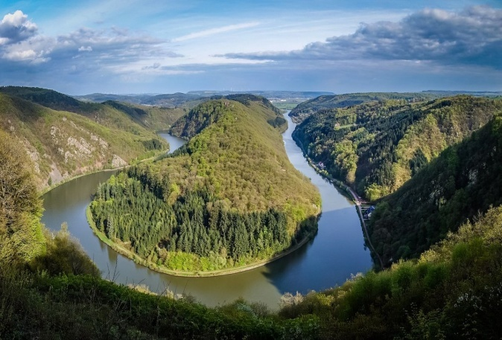
1. Опираясь на текст и изображение-картинку к нему, подумайте, какой(ие) синоним(ы) можно подобрать к слову ИЗЛУЧИНА?
А. Извилина
Б. Касательная
В. Зигзаг
Г. Колено
__________________________________________________________________
__________________________________________________________________
2. Назовите реку(и) Ярославской области
А. Волга
Б. Кострома
В. Сить
Г. Молога

3. Назовите реку(и) Переславского района
А. Сольба
Б. Трубеж
В. Которосль
Г.Шаха

4. Переславль-Залесский - старинный русский город, в котором сохранились следы глубокой старины...

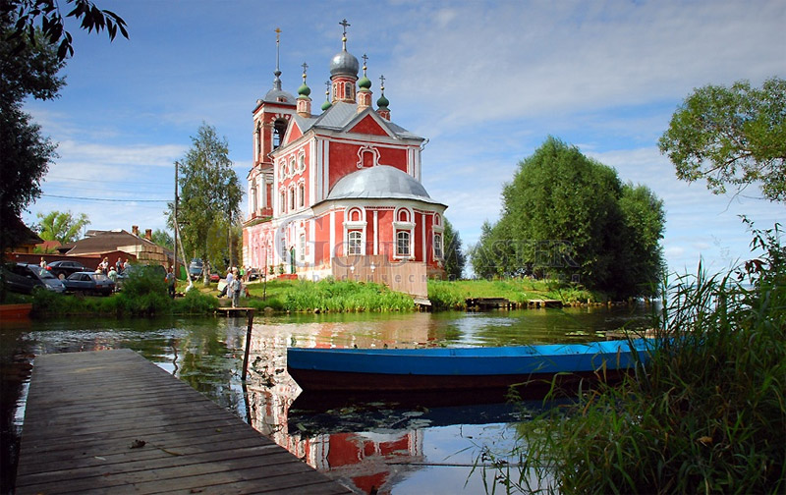

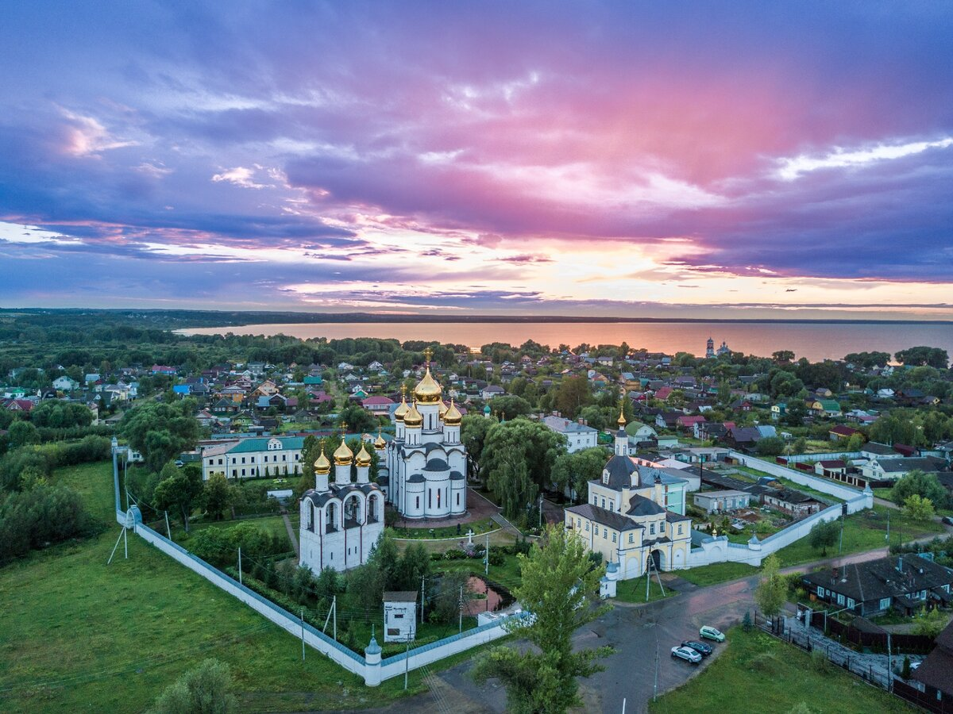

Чтобы пригласить туристов полюбоваться красотой природы и достопримечательностями Переславля-Залесского, придумайте и запишите рекламу о неповторимости родного края

__________________________________________________________________
__________________________________________________________________
__________________________________________________________________

